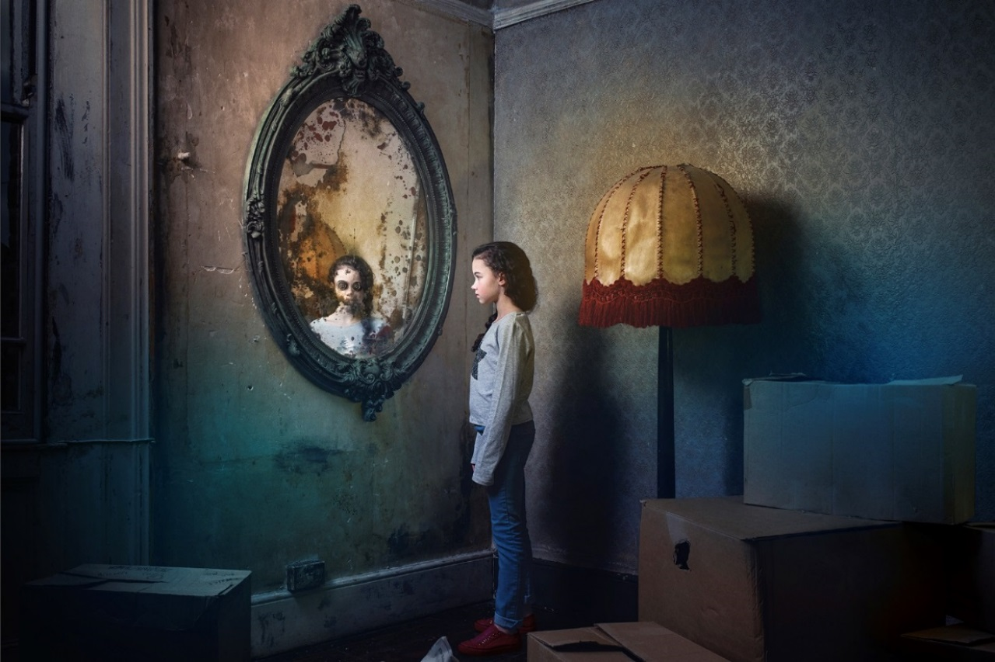
Foto: Stephen Cummiskey, Royal Opera House
NEIL GAIMANS FANTASYDRAMA CORALINE BLIR UNGDOMSOPERA PÅ FOLKOPERAN

Våren 2020 är det äntligen dags för Coraline på Folkoperan – en äventyrsopera för unga baserad på Neil Gaimans kultbok med nyskriven musik av Mark-Anthony Turnage. Här följer vi med 11-åriga Coraline Jones när hon utforskar hemligheter och underligheter som döljer sig i hennes nya hus. Coraline, som är en internationell samproduktion med bl a Royal Opera (Covent garden) i London, får premiär på Folkoperan den 6 februari 2020, där den spelas både som familjeföreställning och för skolor till och med den 8 mars.
Neil Gaimans bok om den modiga 11-åriga flickan Coraline är en fantasyklassiker som även gjorts som långfilm. Nu har den blivit opera, med musik av Mark-Anthony Turnage, och får Sverigepremiär på Folkoperan den 6 februari 2020. Förställningen vänder sig till barn från 9 år och uppåt. Alla sjunger såklart på svenska!
̶ Folkoperan har länge velat erbjuda en fullskalig familjeföreställning, som belyser barnens perspektiv och idévärld. Genom ett internationellt samarbete har Folkoperan möjlighet att sätta upp en förstklassig opera med musik av Mark-Anthony Turnage. På Folkoperan presenterar vi operan på svenska med en fantastisk sångarensemble. Detta känns så oerhört häftigt, säger Mellika Melouani Melani, konstnärlig chef på Folkoperan.
Coraline handlar om den 11-åriga flickan som nyligen flyttat in i ett nytt hus tillsammans med sina snälla men självupptagna föräldrar. Det nya huset visar sig rymma en spegelvänd värld, där allt ut precis som vanligt förutom att alla har knappar istället för ögon. Den andra världen verkar först ha allt som Coraline önskar sig; uppmärksamma och lekfulla föräldrar, godare mat och roligare leksaker. Trots allt är det något som skaver. Hon hör mystiska barnröster och ”Den andra mamman” uppträder plötsligt väldigt underligt. Coraline inser att det lurar en förbannelse i huset, att hon är i fara och att hon ensam är den som måste ställa allt till rätta. Coraline är en fantasifull och spännande opera, om att gå sin egen väg, om mod och om att upptäcka att du kan mycket mer än du tror.
För regin står Aletta Collins och i den svenska ensemblen möter vi Sanna Gibbs (Coraline), Jacqueline Miura (Mamman/den andra mamman), Olle Persson (Pappan/den andre pappan), Hillevi Martinpelto (Miss Spink), Ingrid Tobiasson (Miss Forcible), Ulrik Qvale (Mr Bobo + spökbarn nr 2), Lovisa Sandenskog (spökbarn 1) samt Helgi Reynisson (spökbarn 3).
Orkester: KammarensembleN.
Musiken är skriven av Mark-Anthony Turnage (f. 1960) som är en av vår tids mest framförda tonsättare. Han blandar klassisk musik med jazzinfluenser och det moderna med det traditionella. Hans mest kända verk är operan Anna Nicole för The Royal Opera i London liksom flera dansproduktioner för The Royal Ballet.
Familjeföreställningen Coraline spelas på Folkoperan från 6 februari till 8 mars 2020 och riktar sig till familjer med barn från 9 år. Folkoperan ger även ett antal skolföreställningar dagtid för årskurs 3–6.
Musik: Mark-Anthony Turnage
​​Libretto: Rory Mullarkey efter Neil Gaimans roman Coraline.
​Framförs med tillstånd av Boosey & Hawkes Publishers Ltd.
​Översättning: Carin Bartosch Edström
​Musikalisk ledning: Anna-Maria Helsing
​Dirigenter: Anna-Maria Helsing, Marit Strindlund
​Regi: Aletta Collins
​​Scenografi: Giles Cadle
​Kostymdesign: Gabrielle Dalton
​​Ljusdesign: Matt Haskins
​Magikonsulter: Richard Wiseman och David Britland
Coraline är en internationell samproduktion mellan The Royal Opera House (UK), Theater Freiburg (DE), L’Opera de Lille (FR), Victorian Opera Company (AUS) samt Folkoperan i Stockholm. Coraline hade premiär i London våren 2018.
För mer information;
Susanne Reuszner, kommunikationschef. Tel 08-616 07 17, 070-218 46 51; susanne.reuszner@folkoperan.se
Mer information, pressbilder samt biljettinfo finns på www.folkoperan.se

